


ПРОЕКТ
«Школа Минпросвещения России»

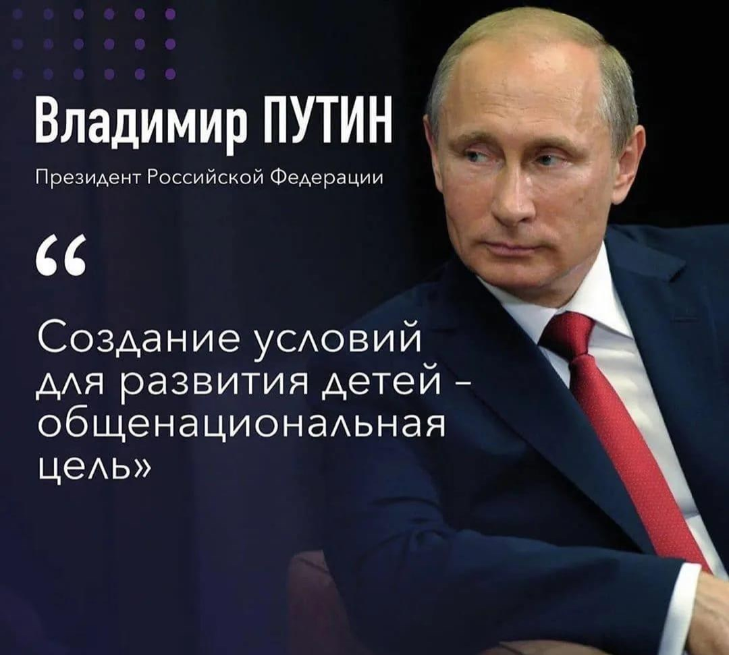
«Без современного качественного доступного образования, причем во всех регионах страны, невозможно добиться ничего в сфере развития. Должен, безусловно, соблюдаться базовый принцип системы российского образования — это справедливость, то есть доступность качественного образования для каждого ребенка в соответствии с его интересами и способностями, причем независимо от того, где он живет — в городе или деревне, в Москве или любом другом регионе страны, независимо от того, где учится — в государственной школе или частной, и, конечно, независимо от социального статуса и доходов родителей»

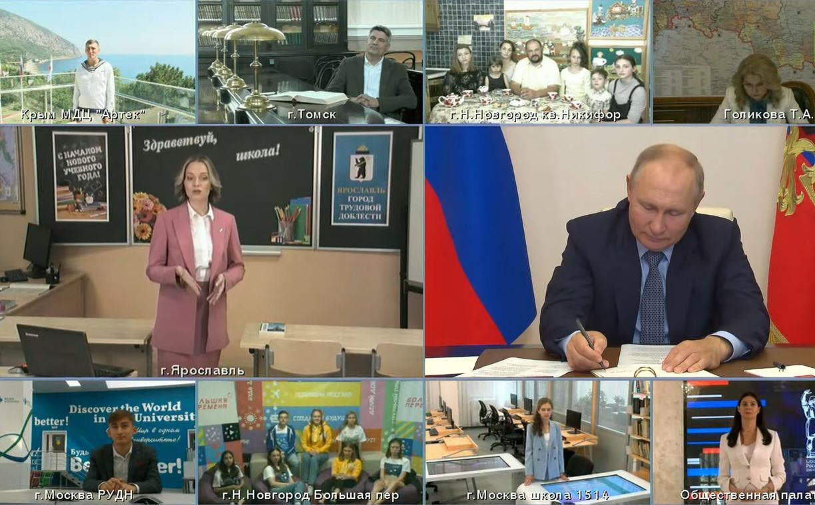
Выступление Владимира Путина, 25.08.2021г.,
на заседании президиума Госсовета, посвящённому улучшению качества образования

2
Идеальная Российская школа?
Проблемы*

Социальные:



• Проблема личностного и профессионального самоопределения детей
• Замещение традиционного общения сетевым, интернет-зависимость, кибербуллинг
• Неоднородность условий семейного воспитания
• Низкая мотивация к обучению, самообразованию, саморазвитию
• Учащение случаев социально-опасного поведения • Неоднородность организации досуга во внеурочное
время
• Рост числа обучающихся с ОВЗ, с инвалидностью
• Рост числа обучающихся с неродным русским языком • Проблемы с организацией питания

Профессиональные:
• Увеличение непедагогической нагрузки учителей
• Привлечение репетиторов для достижения высоких образовательных результатов
• Неоднородность подходов к организации образовательной среды
• Неоднородность уровня профессиональной компетентности учителей
• Неоднородность программного и учебно-методического обеспечения
• Дефицит отдельных групп педагогических кадров (логопед, дефектолог, психолог и др.)

Ключевые направления

ЗНАНИЕ

ЗДОРОВЬЕ

ТВОРЧЕСТВО

Войти в 10-ку лучших!

ВОСПИТАНИЕ

ПРОФОРИЕНТАЦИЯ

УЧИТЕЛЬ

ШКОЛЬНЫЙ КЛИМАТ

*экспресс-исследование ФГБНУ «Институт управления образованием Российской академии образования»: социальные сети, обзор научных исследований, январь 2022 г.
ОБРАЗОВАТЕЛЬНАЯ СРЕДА

Единое образовательное пространство (обучение и воспитание) 3
Школа Минпросвещения России – центр образования, воспитания и просвещения, объединяющий территориально и духовно детей и взрослых, разные поколения, разные профессии, разные социальные группы для обретения смысла жизни через познание, созидание, нравственные ценности для творческого построения будущего

каждого и всех в России

Принципы школы: обеспечение доступности
качественного образования и равных возможностей для всех обучающихся
сохранение здоровья и обеспечение безопасности обучающихся
непрерывное совершенствование качества образования
развитие обучающихся (интеллект, талант, личность)
социализация и выбор жизненного пути обучающихся (мировоззрение, традиции, профессия)
поддержка учительства участие каждого в создании
комфортного и безопасного школьного климата (детско-взрослая общность)
конструирование современной образовательной среды (обучение, опыт, демонстрация)







КАЧЕСТВО И ОБЪЕКТИВНОСТЬ ТВОРЧЕСТВО ПРОФОРИЕНТАЦИЯ знание добывай талант развивай профессию выбирай
ЗНАНИЕ:

ЗДОРОВЬЕ ВОСПИТАНИЕ здоровье сохраняй традиции храни и создавай

УЧИТЕЛЬ ШКОЛЬНЫЙ КЛИМАТ ОБРАЗОВАТЕЛЬНАЯ СРЕДА

Учителями славится Россия! Важней всего погода в школе! «Среда» семь дней в неделю!

4
Единое образовательное пространство (обучение и воспитание): 1. Трансформируемое зонированное 1. Психологический комфорт для всех («социально-
педагогическая служба» (психолог, логопед,
критерии образа будущего
1. Система профпроб в разных пространство, архитектурная дефектолог, медсестра).
1. Рабочая программа воспитания доступность 2. Кабинет педагога-психологадля проведения
профессиях







2. Календарный план воспитательной работы 2. Тематические экскурсии и события с 2. ЦОС (поддержка всех активностей) коррекционно-развивающих занятий и 4. Штаб воспитательной работы участием профессиональных 4. Сцена (театр, конференция, фестиваль) Антибуллинговые программы.
ВОСПИТАНИЕ
ПРОФОРИЕНТАЦИЯ
ОБРАЗОВАТЕЛЬНАЯ
СРЕДА
сообществ, бизнеса
3. Программа «Билет в будущее»
4. Сетевые программы профориентации
совместно с колледжами, вузами
профориентационный процесс
управление
1.
2.
3.
4.
5.
6.
7.
8.
◻
ШКОЛЬНЫЙ
КЛИМАТ
3.
экзаменов.
проведения консультаций.
3. Кванториум/Точка роста
3. Советник по воспитанию
Базовый
уровень
5. Единые подходы к работе с родительским 5. Спортивная инфраструктура 4. Зона отдыха (школа полного дня). сообществом 6. Школьное кафе 5. Создание «Центра здоровья» (бассейн;
6. Комната детских инициатив/ученического 7. Школьный сад (огород) танцевальные классы; соляная пещера; кабинет
самоуправления 8. «Белый интернет», ограничение «Наш организм» (изучение питания); скалодром;
Средний
уровень
7. Государственная символика (флаг, герб, гимн) 5. Психологическое и тьюторское использования мобильных телефонов интерактивная комната (комната тишины). (официальные церемонии и торжественные сопровождение выбора профессии 9. Государственно-общественное 6. Эмоциональная поддержка в период сдачи
мероприятия)
8. Ученическое самоуправление 6. Вовлечение семьи в 10. Комплексная безопасность 7. Креативные пространства (специальные
Полный
уровень
9. Детские и молодежные общественные объединения 11. Единые подходы к штатному наставники организуют
(РДШ, «Юнармия», «Большая перемена», «Орлята расписанию конкурсы/фестивали/конференции, привлекают к

России») (количество административного подобнойдеятельности учеников ). 10. Программы краеведения и школьного туризма персонала на контингент, узкие
ЗНАНИЕ:
11. Повышение квалификации педагогических специалисты) работников в сфере воспитания 12. Библиотека/Медиацентр
12. Подходы к оценке качества ВР 13. Волонтёрское движение
качество и объективность


1. Единые примерные рабочие программы, единое календарно-тематическое планирование
2. Единые подходы к составлению расписания уроков
3. Объективная внутришкольная и внешняя система оценивания (в том числе ВПР)
4. Единые рекомендации по контрольным работам и домашним заданиям
5. Единая линейка учебников
6. Примерные углубленные программы (с 7 класса)
7. Внеурочная деятельность (10 часов рекомендованных курсов) 8. Проектная и исследовательская деятельность
9. Сетевая форма обучения, академическая мобильность старшеклассников
10. Внутришкольная система профессионального роста и развития, наставничество (поддержка молодых учителей)
11. Современный модульный курс «Технологии» - платформа технологического образования, кластер формирования метапредметных результатов образования
12. Методическая служба
13. План мероприятий по развитию инклюзивного образования


ЗДОРОВЬЕ

1. Единые инструменты мониторинга здоровья обучающихся
2. Единые рекомендации по здоровьесбережению в школе, в том числе при занятиях за ПК
3. Психогигиенические и психопрофилактические мероприятия, ограничение использования мобильных телефонов
4. Профилактика употребления ПАВ (наркотики, алкоголь, табак)
5. Популяризация выполнения норм ГТО
6. Медицинское сопровождение, вакцинация
7. Летний оздоровительный лагерь (в том числе тематические смены)
8. Доступность спортивной инфраструктуры для семей с детьми (во внеклассное время)
9. Школьные спортивные команды
10. Горячее питание (единое меню, родительский контроль)
ТВОРЧЕСТВО

Школа полного дня: внеурочная деятельность и дополнительное образование
Система конкурсов, фестивалей, олимпиад, конференций «Большая перемена» Школьный хор Школьный театр
Школьный музыкальный коллектив
Школьный пресс-центр (телевидение, газета, журнал)
Школьный музей и музейная педагогика

УЧИТЕЛЬ  1. Единое штатное
расписание.
2. Развитие и повышение квалификации.
3. Школьная команда. 4. Методическое
сопровождение педагогического состава.
5. Система наставничества. 6. Участие педагогов в
конкурсном движении. 7. Единый реестр
профессиональных конкурсов
8. Система материального и нематериального стимулирования

5

Знание: качество и объективность
✓

Критерии единого образовательного пространства
(разрабатываемые документы) БАЗОВЫЙ СРЕДНИЙ ПОЛНЫЙ

▪Рабочие программы по учебным предметам, 1-11 классы (+методические рекомендации, онлайн-конструктор)
▪Рабочие программы по учебным предметам для ООО и СОО (+методические рекомендации) (углубленный уровень)
▪Единое календарно-тематическое планирование

▪Рабочие программы по внеурочной деятельности (+методические рекомендац

▪Типовое положение по внутренней системе оценки качества образования (+методические рекомендации)
▪Единые рекомендации по контрольным работам

✓

–

✓

✓не менее 3 часов

✓

✓

✓не менее 1 профиля

✓

✓не менее 5 часов

✓

✓

✓не менее 2 профилей

✓

✓до 10 часов

✓

▪Единая линейка учебников ✓ ▪Методические рекомендации по материально-техническому обеспечению ✓базовый уровень
реализации ФГОС (наличие предметных классов, лабораторного оборудования ✓Обеспеченность не менее 3 мобильных классов) предметов
▪Методические рекомендации по реализации сетевой формы обучения
(методические рекомендации)
▪Методические рекомендации по созданию и функционированию школьного  библиотечного информационного центра (инфраструктурный лист)

✓

✓базовый и углубленный уровни

✓Обеспеченность по всем предметам

✓

✓

✓базовый и углубленный уровни

✓Обеспеченность по всем предметам, конвергентные лаборатории

✓

✓            ✓            ✓
Инклюзивное образовательное пространство

Критерии инклюзивной образовательной среды БАЗОВЫЙ СРЕДНИЙ ПОЛНЫЙ

▪ Наличие программы, плана мероприятий по развитию инклюзивного образования
▪ Наличие локальных нормативных актов по организации получения образования обучающимися с ОВЗ, с инвалидностью
▪ Наличие паспорта доступности образовательной организации в соответствии с приказом Минобрнауки России от 9 ноября 2015 г. №1309 ( с учетом категории обучающихся с ОВЗ)
▪ Использование специальных образовательных программ и методов обучения и воспитания
▪ Предоставление услуг специалистов, оказывающих обучающимся необходимую психолого-педагогическую, коррекционную, техническую помощь
▪ Наличие адаптированных основных общеобразовательных программ ▪ Реализация индивидуальных образовательных маршрутов
▪ Обеспечение информационной открытости содержания инклюзивного образования
▪ Обеспеченность учебниками, учебными пособиями, дидактическими материалами
▪ Наличие специальных технических средств обучения
▪ Наличие технологий/средств электронного обучения и дистанционных образовательных технологий, учитывающее особые образовательные потребности
▪ Обеспечение повышением квалификации, переподготовкой, дополнительным профессиональным образованием педагогического коллектива
▪ Участие специалистов образовательной организации в семинарах, тренингах и др. Профессиональное развитие педагогов.

✓ ✓ ✓ ✓
✓Сетевая форма ✓
✓
✓отдельные публикации ✓Обеспечение учебниками

✓Класс

✓ПК с доступом в интернет ✓Не менее 50%

✓Участие

✓ ✓ ✓ ✓
✓Сетевая форма ✓
✓информационный блок

✓+ Рабочие тетради

✓+ Дополнительное образование ✓

✓Не менее 80%

✓Участие

✓ ✓ ✓ ✓
✓Специалисты включены в штат ✓
✓
✓отдельная вкладка на сайте

✓+ Дополнительные материалы ✓+ Профильные средства ✓+ Интерактивные панели

✓100%

✓Участие и трансляция
Воспитание

Критерии единого образовательного пространства
(разрабатываемые документы) БАЗОВЫЙ

СРЕДНИЙ ПОЛНЫЙ

▪Рабочая программа воспитания ▪Календарный план воспитательной работы ▪Программа работы с родителями
▪Комплект государственной символики (флаг, герб)
▪Общая концепция организации внутришкольного пространства ▪Бренд (узнаваемый стиль)
▪Гимн школы
▪Уголки с государственной символикой в классных кабинетах ▪Медиацентр (школьное ТВ, школьное радио, школьная газета)

✓ ✓ ✓ ✓
✓ ✓ ✓ ✓ ✓ ✓
✓ ✓ ✓ ✓ ✓
✓            ✓ ✓            ✓

▪Проект «Орлята России» ▪Первичное отделение РДШ
▪Представительства детских и молодежных общественных объединений («Юнармия», «Большая перемена» и др.)
▪Совет обучающихся
▪Штаб воспитательной работы ▪Совет родителей/Совет отцов
▪Советник директора по воспитанию и взаимодействию с детскими общественными объединениями
▪Повышение квалификации педагогических работников в сфере воспитания
▪Летние тематические смены в школьном лагере

✓

✓ ✓

✓
Курсы повышения квалификации

✓
✓ ✓

✓ ✓ ✓ ✓
Курсы повышения квалификации, непрерывное повышение квалификации

✓

✓
✓ ✓

✓ ✓

✓
✓
Курсы повышения квалификации, непрерывное повышение квалификации, повышение квалификации управленческих команд
✓

▪Наличие комнаты / уголка «Большой перемены» ✓ ✓ ✓
8
Творчество

Критерии единого образовательного пространства (разрабатываемые документы)

▪Реализация дополнительных общеобразовательных программ

▪Участие в конкурсах, фестивалях, олимпиадах, конференциях

▪Наличие объединений (школьный театр, школьный музей и музейная педагогика, школьный туристский клуб, школьный краеведческий стартап, школьный музыкальный коллектив, школьный пресс-центр (телевидение, газета, журнал)

▪Сетевое взаимодействие (организации культуры и искусств, кванториумы, мобильные кванториумы, ДНК, IT-кубы, «Точки роста», экостанции, ведущие предприятия региона и др.)

▪Летний лагерь (тематические смены), в том числе участие в каникулярных и профориентационных сменах

БАЗОВЫЙ

✓не менее 1 программы по 3 направленностям ДОД
✓

✓участие в ключевых всероссийских конкурсах, фестивалях, олимпиадах

✓школьный музей, школьный театр/хор/музыкальный коллектив/изобразительная студия, школьный туристский клуб и др. (1-2 позиции)

✓сетевое взаимодействие с организациями культуры и искусств, кванториумы, мобильные кванториумы, ДНК, IT-кубы, «Точки роста», экостанции, виртуальный концертный зал (не менее, чем с 1 организацией)

✓Летний лагерь (тематические смены)

СРЕДНИЙ

✓не менее 1 программы по 4 направленностям ДОД

✓участие и победа на региональном уровне в ключевых всероссийских конкурсах, фестивалях , олимпиадах

✓школьный музей, школьный театр /хор/музыкальный коллектив/изобразительная студия, школьный туристский клуб, школьный краеведческий стартап, школьный медиацентр и др. (не менее 2 позиций)

✓сетевое взаимодействие с организациями культуры и искусств, кванториумы, мобильные кванториумы, ДНК, IT-кубы, «Точки роста», экостанции, виртуальный концертный зал, ведущие предприятия региона и др. (не менее, чем с 2 организациями)

✓Летний лагерь (тематические смены), участие в каникулярных и профориентационных сменах

ПОЛНЫЙ

✓не менее 1 программы по 6 направленностям ДОД

✓участие и победа на всероссийском уровне в ключевых всероссийских конкурсах, фестивалях , олимпиадах; участие в конференциях
✓школьный музей, школьный театр /хор/музыкальный коллектив/изобразительная студия, школьный туристский клуб, школьный краеведческий стартап, школьный медиацентр и др. (не менее 3 позиций)

✓работа по сетевому взаимодействию со школами «базового» и «среднего» уровней

✓Летний лагерь (тематические смены), участие в каникулярных и профориентационных сменах

▪Работа с мобильными учебными комплексами
Для школы, расположенной в сельской местности и малокомплект
(кванториумы, лаборатория безопасности, библиотечные
комплексы и др.)

ающихся менее 100 человек ✓
✓

▪Школа полного дня: внеурочная деятельность и дополнительное образование
✓ ✓ ✓ 9
Профориентация

Критерии единого образовательного пространства
(разрабатываемые документы) БАЗОВЫЙ СРЕДНИЙ ПОЛНЫЙ

▪ Календарный план профориентационной работы
▪ Включение в полномочия заместителя директора ведения комплексной работы по профориентационной деятельности в ОУ
▪ Программа работы с родителями
▪ Использование регионами профориентационных сервисов и программ, аккредитованных на федеральном уровне, сонаправленных с комплексом мероприятий проекта «Билет в будущее»
▪ Соглашение с партнерами-предприятиями, организациями, представляющими площадку для организации профориентации
▪ Профориентационные блоки, внедренные в учебные предметы, тематические классные часы
▪ Внеклассная проектно-исследовательская деятельность, связанная с реальными жизненными/ производственными задачами и т.д.
▪ Организация профориентационного урока на платформе bvbinfo.ru в рамках проекта «Билет в будущее»
▪ Участие школьников в ежегодной многоуровневой онлайн-диагностике на платформе bvbinfo.ru в рамках проекта «Билет в будущее» 6-11 классы
▪ Организация профессиональных проб (регистрация на платформе bvbinfo.ru) в рамках проекта «Билет в будущее», в том числе на базе предприятий – партнеров, колледжей
▪ Организация профобучения девятиклассников на базе колледжей
▪ Участие школьников в мультимедийной выставке-практикуме "Лаборатория будущего" (на базе исторических парков "Россия - моя история") в рамках проекта «Билет в будущее»
▪ Участие в фестивале профессий в рамках проекта «Билет в будущее» ▪ Участие в профориентационной смене
▪ Участие в конкурсах профессионального мастерства профессионально-практической направленности
▪ Участие в профильных техноотрядах
▪ Внедрение системы профильных элективных курсов
▪ Обучение педагогов по программе педагогов-навигаторов

✓                  ✓                      ✓ ✓                  ✓                      ✓

✓                  ✓                      ✓ ✓                  ✓                      ✓

✓ ✓ ✓

✓ ✓ ✓

✓ ✓ ✓

✓ ✓ ✓

✓ ✓ ✓

✓ ✓

✓ ✓

✓  ✓ ✓
✓

✓ ✓
✓ ✓

10
Здоровье
Критерии единого образовательного
пространства (разрабатываемые документы) БАЗОВЫЙ СРЕДНИЙ ПОЛНЫЙ

▪Единые подходы к организации и контролю горячего питания

▪Просветительская деятельность по ЗОЖ, профилактика табакокурения, наркомании

▪Школьные спортивные клубы

▪ВФСК «ГТО»

▪Доступность спортивной инфраструктуры

▪Массовые физкультурно-спортивные мероприятия

▪Программа здоровьесбережения

✓

✓1-2 мероприятия за учебный год

✓5 видов спорта, культивируемых в ШСК

✓До 10% обучающихся, имеющих знак ГТО, подтвержденный
приказом, соответствующий его возрастной категории на 1
сентября текущего года

✓

✓Школьный этап

✓

✓

✓3-5 мероприятий за учебный год

✓От 5-10 видов спорта, культивируемых в ШСК

✓От 10 до 30% обучающихся, имеющих знак ГТО,
подтвержденный приказом, соответствующий его возрастной категории на 1
сентября текущего года

✓

✓Муниципальный этап

✓

✓

✓Более 5 мероприятий за учебный год

✓Более 10 видов спорта, культивируемых в ШСК

✓более 30% обучающихся, имеющих знак ГТО, подтвержденный приказом,
соответствующий его возрастной категории на 1 сентября текущего года

✓

✓Региональный этап

✓

11
Учитель. Школьные команды

Критерии единого образовательного пространства
(разрабатываемые документы) БАЗОВЫЙ СРЕДНИЙ ПОЛНЫЙ
ЕДИНЫЕ ПОДХОДЫ

• Единое штатное расписание (методические рекомендации)

▪ Развитие школьных команд

▪ Методическое сопровождение педагогического состава

▪ Повышение квалификации

▪ Развитие системы наставничества (методические рекомендации)

▪ Участие педагогов в конкурсном движении
✓

✓Не менее 1 члена управленческой команды прошло повышение
квалификации по программам из федерального реестра

✓20% педработников получает поддержку региональных
методистов

✓Не менее 3% педработников повысили квалификацию по
программам из федерального реестра (в год)

✓Наличие в ОО положения о наставничестве

✓

✓

✓Не менее 50% управленческой команды прошло повышение квалификации по программам из федерального реестра,
равленческая команда прошла диагностику функциональной грамотности

✓50% педработников взаимодействует с региональными методистами, наличие
едработников, повысивших квалификацию по направлению методического
сопровождения

✓Не менее 5% педработников повысили квалификацию по программам из федерального реестра (в год)

Наличие в ОО положения о наставничестве, наличие педработников, прошедших ПК по
наставничеству

✓

✓

✓Вся управленческая команда прошла повышение квалификации в формате «Летово», управленческая команда прошла диагностику функциональной грамотности

✓80% педработников взаимодействует с региональными методистами, наличие педработников, повысивших квалификацию по направлению методического сопровождения, аттестованных по кв. категории «педагог-методист»

✓Не менее 10% педработников повысили квалификацию по программам из федерального реестра (в год), не менее 80% педработников прошло ПК по инстр. ЦОС

✓Наличие в ОО положения о наставничестве, педработников, прошедших ПК по наставничеству, аттестованных по кв. категории «педагог-наставник», ОО является базой для практической подготовки ✓
Школьный климат

Критерии единого образовательного пространства (разрабатываемые документы)

БАЗОВЫЙ СРЕДНИЙ ПОЛНЫЙ

•Наличие локальных нормативных актов по организации психолого-педагогического сопровождения участников образовательных отношений
Реализация деятельности педагога-психолога и социального педагога в соответствии с профессиональными стандартами
•
•
Создание условий сопровождения в соответствии с Методическими рекомендациями по функционированию психологических служб в общеобразовательных организациях
•
Организация сопровождения в соответствии с Концепцией развития психологической службы в системе образования Российской Федерации на
период до 2025 года

•Проведение социально-психологического тестирования обучающихся в общеобразовательных организациях и профессиональных образовательных организациях, направленного на профилактику незаконного потребления обучающимися наркотических средств и психотропных веществ
•Наличие в организации социального педагога Наличие психологической службы
•
•
•
Наличие в организации педагога-психолога
наличие кабинета педагога-психолога для проведения коррекционно-развивающих занятий и проведения консультаций
•Наличие автоматизированного рабочего места педагога-психолога и социального педагога

•повышение квалификации штатных педагогов-психологов, социальных педагогов

•Антибуллинговые программы

•Зона отдыха (школа полного дня)

•Креативное пространство (разгрузка, игры, общение)

✓ ✓ ✓

✓

✓

✓Штатное расписание ✓Сетеваяформа/дистанционно ✓
✓Рекомендовано
✓При наличии специалиста ✓
✓

✓ ✓ ✓

✓

✓

✓Штатное расписание
✓Сетевая форма/штатное расписание ✓
✓ ✓

✓

✓

✓

✓ ✓ ✓

✓

✓

✓Штатное расписание
✓Сетевая форма/штатное расписание ✓
✓ ✓

✓

✓ ✓
✓
Образовательная среда, создание условий

Критерии единого образовательного пространства
(разрабатываемые документы) БАЗОВЫЙ СРЕДНИЙ ПОЛНЫЙ
Модернизация, развитие и обеспечение возможности дальнейшего внедрения и использования цифровой образовательной среды на постоянной основе

▪Использование ФГИС «Моя школа»

▪Предоставление доступа к верифицированному цифровому образовательному контенту, интернет для школьников

▪Оснащение IT- оборудованием в соответствии утвержденным Стандартом оснащения государственных и муниципальных общеобразовательных организаций, осуществляющих образовательную деятельность в субъектах Российской Федерации, компьютерным, мультимедийным, презентационным оборудованием и программным обеспечением»

▪Эксплуатация информационной системы управления образовательной организацией

▪Подключение образовательной организации к высокоскоростному интернету с контент-фильтрацией

▪Создание на базе ИКОП («Сферум») профессиональных сообществ педагогов для обмена опытом и помощи начинающим учителям

▪Государственно-общественное управление

✓

✓Доступ к оцифрованным учебникам

✓Наличие мобильных цифровых классов

✓Ведение управления образовательной организацией в цифровом формате

✓Подключение к высокоскоростному интернету с фильтрацией трафика
✓Подключение к ИКОП

✓Родительский комитет
✓

✓Доступ к оцифрованным учебникам, доступ к дополнительной литературе, всероссийским электронным библиотекам

✓Наличие мобильных цифровых классов, оснащенность не менее 50% учебных классов средствами отображения информации (СОИ)

✓Интеграция системы управления с региональными информационными системами

✓Обеспечение беспроводного доступа на территории организации

✓Назначение Эксперта по цифровой трансформации в каждой школе, создание собственных сообществ
✓Управляющий совет
✓

✓Возможность создания собственного ЦОК для демонстрации на уроках

✓Наличие мобильных цифровых классов, оснащенность 100% учебных классов СОИ

✓Интеграция системы управления с региональными информационными системами и федеральными информационными системами

✓Введение собственных правил по использованию мобильными устройствами и устройствами связи

✓Возможность проведения 100% уроков и внеклассных мероприятий с помощью ВКС

✓Управляющий совет, ученическое самоуправление

14
«Школа Минпросвещения России»:

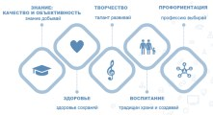


методические рекомендации

СОДЕРЖАНИЕ
Глава 1. Философия образования: преемственность традиций.
Глава 2. Содержание образования. Глава 3. Инклюзивное образование. Глава 4. Воспитание.
Глава 5. Творчество.
Глава 6. Профориентация. Глава 7. Здоровье.
Глава 8. Учитель. Школьные команды. Глава 9. Школьный климат.
Глава 10. Образовательная среда.

Глава 1. Философия образования: преемственность традиций.

Глава 2. Содержание образования.
§ 1. Рабочие программы по учебным предметам 1-11кл.
§ 2. Рабочие программы по учебным предметам для ООО и СОО (углубленный уровень). § 3. Методические рекомендации по разработке плана внеурочной деятельности.
15
§ 4. Рабочие программы по внеурочной деятельности.
§ 5. Методические рекомендации по разработке плана дополнительного образования. § 6. Рабочие программы дополнительного образования.
§ 7. Положение о внутренней системе оценки качества образования. § 8. Единые рекомендации по контрольным работам.
§ 9. Учебный план. Календарный учебный график. § 10. Единое расписание занятий (типовое).
§ 11. Единая линейка учебников (базовый и углубленный уровни).

Глава 3. Инклюзивное образование.
§ 1. Программы по развитию инклюзивного образования.
§ 2. Организация получения образования обучающимися с разными, в том числе особыми, образовательными потребностями.
§ 3. Обеспечение доступности образовательной среды.
§ 4. Программы повышения квалификации, профессиональной переподготовки педагогического коллектива.
§ 5. Подходы к проектированию индивидуальных, в том числе адаптированных, образовательных программ и учебных планов.
§ 6 . Положение о внутренней системе оценки качества образования обучающихся с разными, в том числе особыми, образовательными потребностями.
§ 8. Единые рекомендации по контрольным работам. § 8. Варианты типовых учебных расписаний.
§ 9. Единая линейка специальных учебников для каждой нозологической группы обучающихся с ОВЗ.

Глава 4. Воспитание … Глава 5. Творчество … Глава 6. Профориентация… Глава 7. Здоровье …
Глава 8. Школьный климат…
Глава 9. Учитель. Школьные команды... Глава 10. Образовательная среда…
ФОРМИРОВАНИЕ СИСТЕМЫ УПРАВЛЕНИЯ КАЧЕСТВОМ ОБРАЗОВАНИЯ В ШКОЛАХ МИНПРОСВЕЩЕНИЯ РОССИИ

2022 2023

Самодиагностика Методика Апробация Внедрение
Корректировка дефицитов

Проведение самодиагностики образовательных организаций


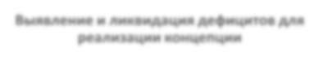



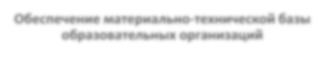


Разработка методических рекомендаций

Обеспечение материально-технической базы образовательных организаций

Массовое внедрение концепции

Внесение изменений в нормативно-правовые акты

Для школы, расположенной в сельской местности и малокомплектной школы, с количеством обучающихся менее 100 человек

Апробация в пилотных школах
Выявление и ликвидация дефицитов для реализации концепции
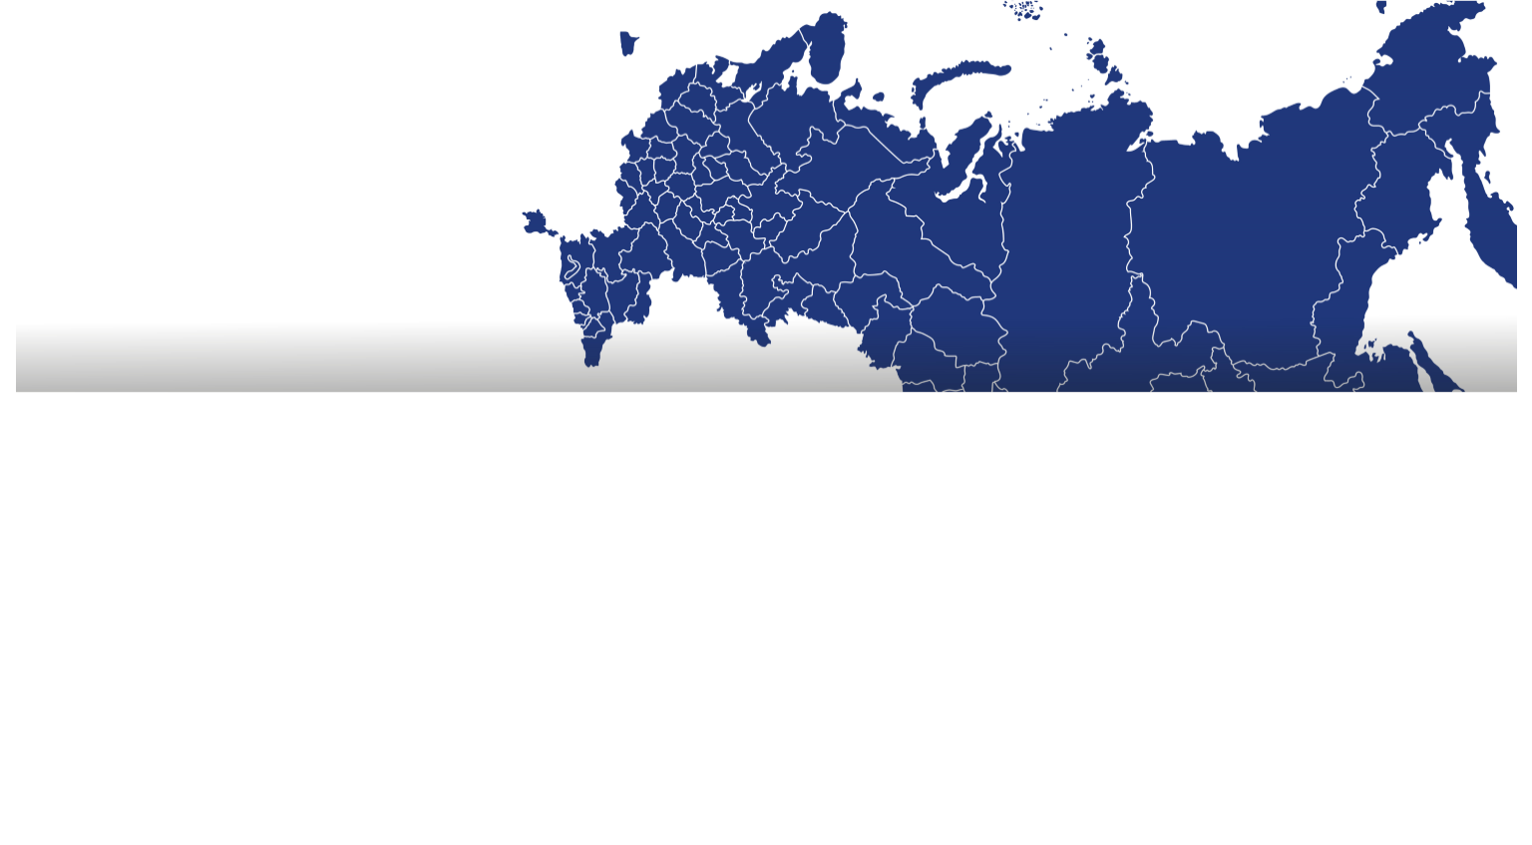


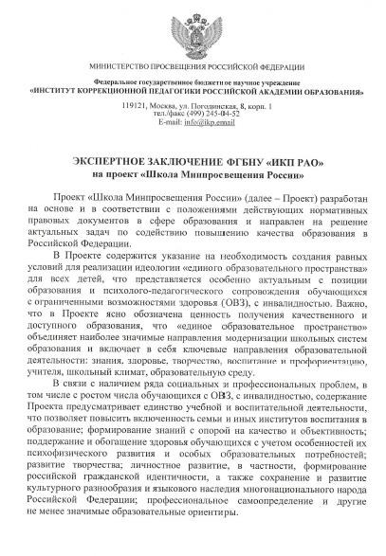
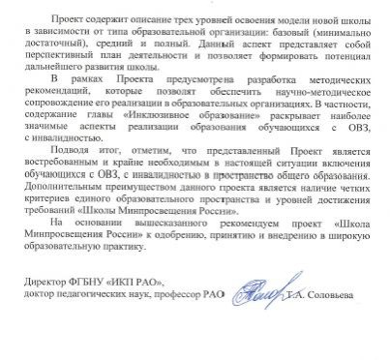
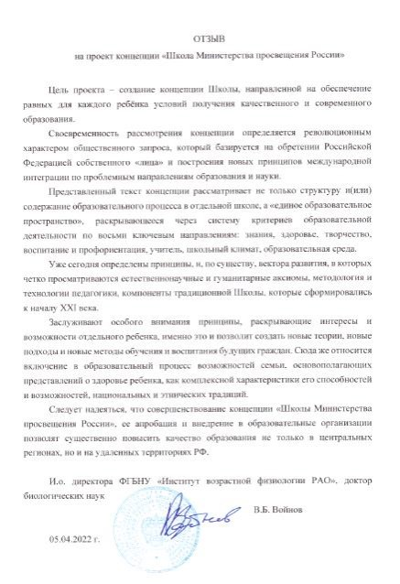
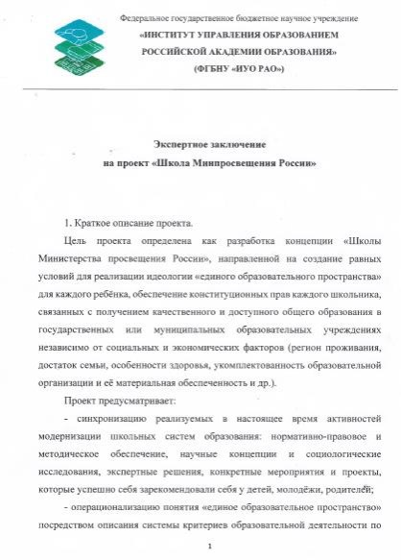
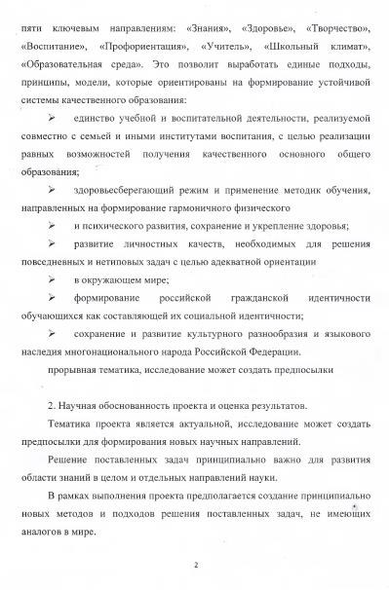
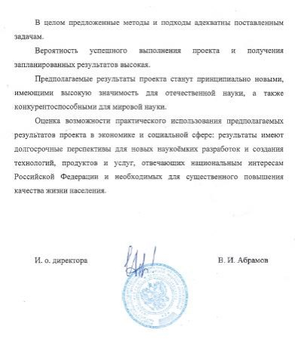

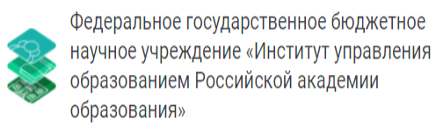




ИТОГИ ОБЩЕСТВЕННО-ПРОФЕССИОНАЛЬНОГО ОБСУЖДЕНИЯ ПРОЕКТА «ШКОЛА МИНПРОСВЕЩЕНИЯ РОССИИ»
80 СУБЪЕКТОВ РФ

5041 респондент

565 управленцев

3006 педагогов
1470 родителей и учеников

ИВФ РАО

